摘 要
当今中国，信息技术尤其是网络应用技术发展仍处于上升期，电商平台日趋成熟与完善。根据大众对不同方面的商贸需求，一些企业推出了或大或小的、满足不同种类层次需求的电商平台。大学校园内的大学生使用打印机打印文档，是一个关注度尚低的刚性需求。该场景下的主流商业模式为“现做现卖”、“一手交钱一手交货”的模式。近年来也有类似于便利店内自助打印机模式和广告推广的新型模式，但普及度不高。本文对该场景下的业务，参考了B2C、电商、快递取件等业务模式和过程，为该场景提出了一个全新的业务流程，以优化买卖双方的交易体验。该交易流程的核心分为三个子流程：用户创建订单，商家处理订单，用户取走文档。我们依据核心流程的需要，按照面向对象的规则构建了描述三个子流程的软件原型，它们基于的框架集是SpringBoot+SSM+JSP，从而完成了核心流程的实现。接着，我们对软件的架构进行调整改善，借于此可以更容易地添加次要及边缘业务功能，以便逐步丰富此系统。该系统能够帮助卖家提升工作效率，将订单集中处理并审计收入；也能够帮助买家能够进行便捷的下单而不必考虑文件的传输方式和介质，只需要提出需求并确认和付款，到时扫码取走文档从而完成交易。通过简化两组角色的交易流程，本平台将具有一定的实用意义，有带来商用价值的潜能。
关键词：电商平台；SpringBoot；SSM框架；JSP；

ABSTRACT
In this paper ××××××××××××××××××××××××××××××××××××××××××××××××××××××××××××××××××××××××××××××××××××××××××××××××××××××××××××××××××××××××××××××××××××××××××××××××××××××××××××××××××××××××××××××××××××××××××××××××××××××××××××××××××××××××××××××××××××××××××××××××××××××××××××××××××××××××××××××××××××××××××××××××××××××××××××××××××××××××××××××××××××××××××××××××××××××××××××××××××××××××××××××××××××××××××××××××××××××××××××××××××××××××××××××××××××××××××××××××××××××××××××××××××××××××××××××××××××××××……（Times New Roman小四，1.25倍行距）

Key words： electric power system；×××；×××；×××
暂无，最后统一翻译，否则改很多难受

目 录
摘 要 I
ABSTRACT II
1 绪论(黑体小三，1.5倍行距，段后1行，新起一页，居中) 1
1.1课题研究背景和意义(黑体四号，1.5倍行距，段前0.5行) 1
1.1.1课题研究背景（黑体小四，1.5倍行距，段前0.5行） 1
1.1.2课题研究意义（黑体小四，1.5倍行距，段前0.5行） 1
1.2国内外研究现状(黑体四号，1.5倍行距，段前0.5行) 2
1.2.1 国内研究现状（黑体小四，1.5倍行距，段前0.5行） 2
1.2.2 国外研究现状（黑体小四，1.5倍行距，段前0.5行） 3
1.3 系统特点(黑体四号，1.5倍行距，段前0.5行) 3
1.3.1 业务流程上的特点（黑体小四，1.5倍行距，段前0.5行） 3
1.3.2 技术上的特点（黑体小四，1.5倍行距，段前0.5行） 4
1.4 论文结构(黑体四号，1.5倍行距，段前0.5行) 4
2 关键技术介绍(黑体小三，1.5倍行距，段后1行，新起一页，居中) 5
2.1 关系数据库(黑体四号，1.5倍行距，段前0.5行) 5
2.2 Java Web开发技术与框架(黑体四号，1.5倍行距，段前0.5行) 5
2.2.1 Java编程语言（黑体小四，1.5倍行距，段前0.5行） 5
2.2.2 JSP动态网页技术（黑体小四，1.5倍行距，段前0.5行） 6
2.2.3 Maven项目管理工具（黑体小四，1.5倍行距，段前0.5行） 6
2.2.4 SSM框架集（黑体小四，1.5倍行距，段前0.5行） 6
2.2.5 SpringBoot开发框架（黑体小四，1.5倍行距，段前0.5行） 7
2.3 前端开发框架与UI库(黑体四号，1.5倍行距，段前0.5行) 8
2.3.1 BootStrap（黑体小四，1.5倍行距，段前0.5行） 8
2.3.2 Stisla（黑体小四，1.5倍行距，段前0.5行） 8
2.4 本章小结(黑体四号，1.5倍行距，段前0.5行) 8
3 系统需求分析与可行性分析(黑体小三，1.5倍行距，段后1行，新起一页，居中) 10
3.1整体流程分析(黑体四号，1.5倍行距，段前0.5行) 10
3.2功能性需求分析(黑体四号，1.5倍行距，段前0.5行) 11
3.3非功能性需求分析(黑体四号，1.5倍行距，段前0.5行) 11
3.4可行性分析(黑体四号，1.5倍行距，段前0.5行) 12
3.4.1技术可行性分析（黑体小四，1.5倍行距，段前0.5行） 12
3.4.2经济可行性分析（黑体小四，1.5倍行距，段前0.5行） 12
4 系统设计与实现(黑体小三，1.5倍行距，段后1行，新起一页，居中) 13
4.1数据层设计(黑体四号，1.5倍行距，段前0.5行) 13
4.1.1数据库的E-R图设计（黑体小四，1.5倍行距，段前0.5行） 13
4.1.2数据库表的实现（黑体小四，1.5倍行距，段前0.5行） 14
4.2软件架构设计及开发环境搭建(黑体四号，1.5倍行距，段前0.5行) 15
4.2.1软件的层次结构（黑体小四，1.5倍行距，段前0.5行） 15
4.2.2开发环境的搭建（黑体小四，1.5倍行距，段前0.5行） 15
4.3核心业务部分的设计(黑体四号，1.5倍行距，段前0.5行) 16
4.3.1客户创建订单部分（黑体小四，1.5倍行距，段前0.5行） 16
4.3.2商家处理订单部分（黑体小四，1.5倍行距，段前0.5行） 17
4.3.3客户领取纸质文档部分（黑体小四，1.5倍行距，段前0.5行） 17
4.4核心业务部分的实现(黑体四号，1.5倍行距，段前0.5行) 17
4.4.1客户创建订单部分（黑体小四，1.5倍行距，段前0.5行） 17
4.4.2商家处理订单部分（黑体小四，1.5倍行距，段前0.5行） 20
4.4.3客户领取纸质文档部分（黑体小四，1.5倍行距，段前0.5行） 21
4.5对项目结构的调整与修改(黑体四号，1.5倍行距，段前0.5行) 21
4.6非核心业务部分的设计与实现(黑体四号，1.5倍行距，段前0.5行) 22
4.6.1商家实体店的注册和审核（黑体小四，1.5倍行距，段前0.5行） 22
4.6.2商家增加新的打印方式与收费方式（黑体小四，1.5倍行距，段前0.5行） 22
4.6.3商家盈利报表（黑体小四，1.5倍行距，段前0.5行） 22
4.6.4用户使用安全锁（黑体小四，1.5倍行距，段前0.5行） 22
5 系统测试(黑体小三，1.5倍行距，段后1行，新起一页，居中) 23
5.1对核心业务部分的单元测试(黑体四号，1.5倍行距，段前0.5行) 23
5.1.1客户创建订单部分（黑体小四，1.5倍行距，段前0.5行） 23
5.1.2商家处理订单部分（黑体小四，1.5倍行距，段前0.5行） 23
5.1.3客户领取纸质文档部分（黑体小四，1.5倍行距，段前0.5行） 23
5.2对非核心业务部分的单元测试(黑体四号，1.5倍行距，段前0.5行) 23
5.2.1商家实体店的注册和审核（黑体小四，1.5倍行距，段前0.5行） 23
5.2.2商家增加新的打印方式与收费方式（黑体小四，1.5倍行距，段前0.5行） 23
5.2.3商家盈利报表（黑体小四，1.5倍行距，段前0.5行） 24
5.2.4用户使用安全锁（黑体小四，1.5倍行距，段前0.5行） 24
5.3整合测试(黑体四号，1.5倍行距，段前0.5行) 24
6 总结与展望(黑体小三，1.5倍行距，段后1行，新起一页，居中) 25
6.1总结(黑体四号，1.5倍行距，段前0.5行) 25
6.2展望(黑体四号，1.5倍行距，段前0.5行) 25
参 考 文 献（黑体小三，字间空一格，新起一页，居中） 27
致 谢 28

绪论(黑体小三，1.5倍行距，段后1行，新起一页，居中)

1.1课题研究背景和意义(黑体四号，1.5倍行距，段前0.5行)

1.1.1课题研究背景（黑体小四，1.5倍行距，段前0.5行）
对于面向个人的、利用打印设备为他人提供打印文档服务作为业务，在互联网尚未普及之前，经营此类业务的商家就已存在，甚至有打字员这一专门职业。21世纪初期，随着打印机设备的更新迭代、移动存储介质的出现和发展、计算机及其与之配套的文档编辑软件的普及等原因，打字员逐渐被淘汰，经营打印业务的企业或转型为广告、照相等业务，打印服务往往作为广告行业下附属的业务被经营。
限于本课题和电子商务之间稍有一些联系，这里仍需要简单介绍一下电子商务的背景。21世纪初，随着信息技术尤其是网络技术快速发展，电子商务这一业务形式诞生。一些国内知名电商平台在此时间段诞生，如京东商城的前身京东多媒体网于2004年1月正式开通，又如淘宝网于2003年5月正式上线。而近些年来，信息技术的发展更是日新月异，电商平台也日趋成熟，电子商务也逐步渗透我们生活的诸多方面：从网上购物，到金融行业，外卖行业，再到共享经济，二手交易，自媒体营销。其中值得一提的是，外卖行业利用现有资源不单单进行餐饮配送，甚至还可配送医药品，花卉，超市购物等。针对这些具体需求，一些外卖平台依据其业务流程大体相同而又有微妙的不同点，例如在京东购处方药必须出示医师开具的处方才能购药。
但是，由于大学校园外的、非企业场景下、面向个人的文档打印需求并不旺盛，且利润不多，难以形成相对稳定的用户基础；即便是在大学校园内这种特殊场景下，完成一次文档打印作为交易利润微薄，大学校园内的商家也只能以薄利多销实现盈利，而其他地方的商家将之作为次要业务经营。如电商平台欲以B2C模式经营，需要固定的技术人员维护设备，而且设备损坏等意外因素造成用户流失的风险很大，而竞争的个体商家又众多，投入昂贵，其盈利却是九牛一毛；如欲以C2C模式经营，同样由于一般场景下个人客户打印文档的需求并不旺盛，因而利润不多，更无从抽成以盈利。由于利润相对薄弱，故而对于大型电商平台来说，并未而且将来也不太可能涉足这一小众行业。

1.1.2课题研究意义（黑体小四，1.5倍行距，段前0.5行）
在大学校园内，大学生们时常会有打印文档的需求。
目前，对于校园内的打印店来讲打印文档绝大部分是面对面进行的，即用户通过U盘或者电子邮箱等实体/虚拟介质携带文档，利用打印站的计算机设备读取文档并打印，依据打印的需求进行付款。用两句话概括就是“现做现卖”“一手交钱一手交货”。这种模式下存在的问题是高峰期导致拥堵，并且使用计算机不熟练的用户对此将会感到不快，商家也将左右奔忙。另外，形形色色的人使用公共的计算机，如没有彻底删除个人文档，会有信息泄露的风险。
也有通过社交媒体发送电子文档，向商家描述需求，商家提前打印好，到时用户来取的模式。这种相对于面对面打印的方式，一些问题得以避免。这种方法使得用户的效率较高，但商家需实时关注社交媒体，为用户做出及时响应。有时候，用户也会出现忘记描述某一项需求，或者忘记付款的现象，在用户较多、订单类似时，商家兼顾所有顾客也会比较吃力，这样也会容易造成效率低下。
针对这些问题，首先我们提出了一些理想化的流程。基于理想化的流程，本项目设计实现了一个可服务于上述场景下打印店和顾客的平台。对于平台的顾客群体来讲，该平台引导用户利用规范且快捷的方式发送订单和快速支付，并且取得纸质文档也可能在不必与或者极少与商家互动的条件下实现；对于平台的商家群体来讲，该平台可以使得商家将一部分订单集中和半自动化的处理，并且有效减少了和用户不必要的互动，大大提升了工作效率，能节省时间以从事别的活动，还可以审计一段时间以来的收入情况。
另外，对于 C2C型业务模式，无论是与其他常见的B2C的传统到店打印方式，还是近来有人创新的无人值守的打印站点模式，并不会产生太大矛盾，反而是有较大的合作空间的，因而这种模式是可以推广的。

1.2国内外研究现状(黑体四号，1.5倍行距，段前0.5行)

1.2.1 国内研究现状（黑体小四，1.5倍行距，段前0.5行）
近些年来的打印业务，一些新模式在新技术的推动下应运而生。由于打印文档甚至照片成本极少，一些公共场所出现过以向用户推送广告为目的，要求用户关注特定公众号，换取为用户提供打印文档或照片服务，或者换取其他廉价商品如纸巾的机器；也有以特定人员如超市的销售人员去维护的，可以自助付费并使用的打印机。这些模式和电商产生了一些微妙的联系，如自助打印付费并使用可能涉及到移动支付功能；利用公众号推送广告的模式也涉及到电子商务中的广告。但是，国内对于此种业务，在高校场景下，尚未存在可持续的、成熟的、较高普及度的平台或连锁商家。
值得一提的是，在国内一些高校，如果只是打印与教务相关的文档和文件，一些学校提供了可以自助打印相关文档的一体机，作为固定设施被学生使用。以笔者所在的济南大学为例，这些机器一般只被允许用于开具文件和证明，而不做他用。也有一种比较优秀的模式，该模式下，设备是一些由专人维护的打印机设施，只需要在现场扫码，利用微信应用发送文档，上传文档并付款即可自动打印。该模式在山东大学的校园内有实现。
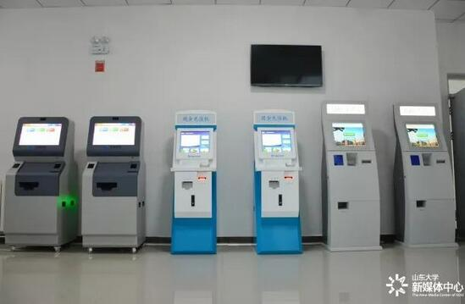
图1.1 山东大学内的自助打印机，图源：山东大学新媒体中心

1.2.2 国外研究现状（黑体小四，1.5倍行距，段前0.5行）
在欧美国家，面向个人的、利用打印设备为他人提供打印文档服务，往往在便利店进行，由便利店的服务人员维护。和中国类似，公众也能找到满足其打印文档需求的服务，但其运营模式五花八门。例如在美国，同样有很多打印门店，但与中国的个体经营为主不同。就美国来讲比较知名的有FedEx Office Print & Ship Center，它们能够提供打印服务，只需要通过邮件等方式联系工作人员即可。该店属于连锁店，遍布美国各州，属于FedEx公司旗下。其缺陷是人工成本较高。另外在日本，许多便利店内有多功能打印机，是由便利店的工作人员以及设备提供方维护。缺点是操作相对复杂，但优点是功能齐全，顾客不必和店员有过多交互，有些甚至只需投币操作，而无需与店员确定价格。
相对于在中国，国外的高校内满足打印文档需求的可选服务也是五花八门，各个地方，甚至各个校园，可用的服务都不一样。如果一些校园的开放程度比较高，这使得客户们有了更多的选择。在德国，校园内外有许多免费的打印平台，但是打印出来的文档会夹杂一些广告页；而在英国，以曼切斯特大学为例，图书馆和部分建筑提供有打印机供学生打印和复印资料，并可以通过特定网址上传和预约。该模式与我们所提出的模式稍微有些区别，但是使用云存储、对学生来讲省去打印细节的特征又与本设计中的系统类似。

1.3 系统特点(黑体四号，1.5倍行距，段前0.5行)

1.3.1 业务流程上的特点（黑体小四，1.5倍行距，段前0.5行）
从业务的执行流程上来讲，本项目的设计将作为平台，一方面服务于大学校园内的、线下的提供打印服务的商家，另一方面服务于使用该商家打印服务的顾客。由于其面向两种类型的用户，业务则是围绕着这两种用户之间进行和运转。
该系统提供了一种相对传统方式更便捷的方案。相比传统的客户到店现场交易方式，客户现在可以提前将文档上传至云并支付。这种方式可以有效减少了用户的排队时间，由于正常情况下用户使用打印站点文档需要传输介质，因此用户不得不考虑“我如何将文档发送给商家”，然而在本项目设计的业务下，用户在编辑完文档时，便可以使用所用的计算机上网上传文档。
另外，用户的需求被抽象成了若干个选择题，用户对这些选择题的选择将会使得系统根据不同商店的预设自动化的处理价格并在线支付，这比商家计算价格并确认用户是否支付无疑更简单些。并且，方案被编码成了一个程序可以识别的字符串，这使得可以通过一个本地程序自动化识别打印方式和下载文件，从而可以操控打印机进行自动打印。
还有，商家可以依据自身情况集中处理订单而非随时准备处置这些订单，并且商家可以依据自身情况使得用户自助取得纸质文档而减少与商家的无效沟通。
最后，用户的取得文档是借助移动端进行的。用户只要通过一个简单的互动，无需通过传统方式登陆验证，便可以取得自己的纸质文档，并且这个过程无需与商家交互。

1.3.2 技术上的特点（黑体小四，1.5倍行距，段前0.5行）
从技术层面来讲，本系统在实现上使用了SpringBoot整合SSM的方式而非传统的SSM整合框架。本系统在编写过程中还使用了MyBatis Generator工具自动生成了部分代码以提升开发效率。
在创建数据库时，并没有把所有的信息存在数据库，而是依据信息自身性质，权衡利弊，分别放在源码的一个特殊的类里，或者是XML文档里，或者是文件系统里。本系统还使用了jsp技术，并且本系统将请求映射和jsp文件的路径都存放在一个类里，方便后续修改访问的字段。这样在系统性能与开发效率上做了较好的权衡。
另外，本系统将用户的需求做成了容易被识别的固定模式的字符串，这样允许编写本地程序实现自动化或者按照计划打印。同理，对价格的计算并不是硬编码，而是可以添加或者删除的JavaScript函数，这些函数存储在xml文档里。商家可以使用这些函数模板，给予相应的参数来自动化计算价格。如果商家提出新的价格计算机制，或者新的打印方式，完全不必修改项目本身的代码，即能满足商家的需求。
对于前端，本系统使用了BootStrap响应式开发的工具，并且使用了一个不错的开源项目模板Stisla。Stisla具有优良的界面风格。它能应对不同访问端并依据访问段显示器大小自动适配。例如上传文档时我们认为用户在使用PC，而取得纸质文档时我们默认用户在使用手机。

1.4 论文结构(黑体四号，1.5倍行距，段前0.5行)
本论文共计六个章节。每个章节所介绍的内容如下：
第1章 绪论。首先介绍了一般面向个人场景下以及高校场景下的学生使用打印服务的背景，由于它和电商有些联系，本文结合了电商的背景来介绍，并阐述了我们项目的研究意义。我们还介绍了本系统在业务上和技术上的特点。
第2章 关键技术介绍。介绍了项目中使用的技术，分为了三个层次来介绍，一个是数据库使用MySQL，一个是后端基于Java的，使用SpringBoot整合SSM框架并且使用了jsp的方案，一个是前端使用了BootStrap和基于BootStrap的Stisla。
第3章 系统需求分析和可行性分析。我们首先提出了一个新的业务流程，基于这个业务流程来分析能够为客户和商家带来的效益（作为用户需求）。接着我们进行了可行性分析。
第4章 系统的设计与实现。本章按照从先到后，从底而上的脉络，分别构建和实现了数据库、搭建了项目、快速设计实现了核心并重构项目以更好的设计和实现边缘部分的业务。
第5章 系统测试。本章介绍了系统按照业务的流程，分单元测试和综合测试的实现情况。
第6章 总结与展望。对本系统所做的工作进行了总结，指出了系统的不足之处，和可以完善、改进的地方，为今后该系统更便捷、更完善、更满足用户需求，为走向实用指明了方向。

2 关键技术介绍(黑体小三，1.5倍行距，段后1行，新起一页，居中)

2.1 关系数据库(黑体四号，1.5倍行距，段前0.5行)
数据是用户和软件进行交互的核心。没有数据的交互，就谈不上软件。如果想要高效的存储和管理数据，那么必须要使用数据库，数据库能够为我们持久的存储数据。数据库本质上作为一个文件系统，它将数据以文件的形式存储在服务器上。MySQL是目前最流行的关系型数据库管理系统，它相比于其他主流的Oracle、Microsoft SQL Server还是Db2，免费我们所在意的MySQL的最大优点。另外，MySQL性能强大且开源，运行时CPU占用率较小。并且，我们需要使用的MyBatis与MySQL可以很好的兼容。因而，本项目将使用MySQL作为数据库软件。
对于MyBatis的内容将在2.2.4小节中介绍。

2.2 Java Web开发技术与框架(黑体四号，1.5倍行距，段前0.5行)

2.2.1 Java编程语言（黑体小四，1.5倍行距，段前0.5行）
Java是由美国的Sun公司于1995年推出的高级编程语言和Java平台的总称。后来 Sun 公司被 Oracle公司收购，Java 也随之成为 Oracle 公司的产品。
作为面向对象的编程语言，它吸收了C++语言的诸多优点，也摒弃了C++里较难理解的多继承、指针等概念。Java是面向对象理论的极好实现，是静态面向对象编程语言的代表，它允许程序员以优雅的思维方式进行编程。Java语言丰富的网络库，可以支持分布式开发。Java的强类型机制、异常处理、垃圾的自动收集保证了Java语言的健壮性。Java本身具有的安全机制使得Java语言是安全的，尤其是在网络环境之下。Java语言跨平台，因为它编译成.class文件后，它可以在搭载Java平台的任何系统中运行。它还是解释性的语言，Java 平台中的 Java 解释器对这些字节码进行解释执行，执行过程中需要的类在联接阶段被载入到运行环境中。Java语言对多线程也是支持的。
对于Java版本的选择，目前最新的版本是Java17。虽然我们在编写程序时并不会用到新版本的特性，但是新版本性能相比更早的版本较好一些。不少项目以Java1.8版本，因为Java1.8版本是个公认的稳定的版本，但本项目使用Java1.8版本，在后期可以依据需要升级编译器到更新的Java版本。

2.2.2 JSP动态网页技术（黑体小四，1.5倍行距，段前0.5行）
JSP即Java Server Pages，是由美国的Sun公司主导创建的一种动态网页技术标准。它部署于网络服务器上，根据客户端发送的请求内容动态地生成HTML、XML或其他格式文档的Web网页并返回给请求者。它通过Java代码和特定的变动内容如标签等嵌入到静态的页面中，实现以静态页面为模板，动态生成其中的部分内容。
值得一提的是，随着容器及其编排技术（Docker、k8s）以及微服务架构逐步成熟和发展，前后端分离的思想使得JSP这种技术渐渐淡出开发者的视野。正常情况下的前端的编写需要编译，需要配置并学习一定的前端开发工具。而在本应用开发的前期，欲实现的功能变动也会比较大，因而接口更改会非常频繁。因而我使用了JSP这种不太被提倡的技术，尽管在大型企业中普及的前后端分离的架构早已使得这种技术不被使用，但在一些小企业的小团队甚至是个人所开发的项目，JSP反而是不错的选择。并且JSP带来的性能影响，相对于数据库的高并发瓶颈，完全是可以接受的。而且，随着本软件的更新迭代相对成熟时，再将JSP页面部分重写为前后端分离的模式，如果JSP页面只专门负责页面中的数据呈现，重写的代价将并不会很大。为了快速实现产品原型，我们选择使用JSP技术。

2.2.3 Maven项目管理工具（黑体小四，1.5倍行距，段前0.5行）
Maven项目管理工具即Apache Maven，它是一个用Java编写的项目管理和自动构建工具。Maven也可以用于构建和管理其他语言编写的项目，例如使用C#编写的项目。它大大简化了我们的项目的构建过程，由于 Maven 的缺省构建规则有较高的可重用性，所以常常用两三行 Maven 构建脚本就可以构建简单的项目。当我们需要引入新的依赖时，我们只需要在特定的xml文件中填写上该依赖的信息，Maven就可以自动下载我们需要使用的依赖文件。

2.2.4 SSM框架集（黑体小四，1.5倍行距，段前0.5行）
SSM框架，是指Spring、Spring MVC、MyBatis这三个开发框架的集成，取三个短语的首字母缩写成SSM。由于Spring MVC属于Spring框架的扩展，也可以认为其是Spring和MyBatis两个框架的整合。
Spring框架是一个开源的Java／Java EE全功能栈的应用程序框架，其特征是轻量、控制反转、面向切面。Spring非常强大，可以整合MyBatis、Hibernate、JdbcTemplate等。它方便解耦，简化了开发，并且方便集成各种优秀框架；它对不少API都进行了封装，降低了JavaEE开发中一些API的使用难度；声明式事务通过配置就可以完成对事务的管理，而对于配置方法，我们可以通过使用单独的配置文件，也可以使用注解；它所支持的AOP面向切面编程，可以方便地实现对程序进行权限拦截和运行监控等功能。
Spring MVC则属于Spring框架之后的产品，是基于MVC的轻量级Web框架。它把Model，View，Controller分离，将Web层根据不同的功能进行解耦，分成了逻辑清晰的几部分，使得程序员简化了开发，减少了出错。
MyBatis是一个基于Java的持久层框架，属于半自动ORM映射工具，可以自定义高效的SQL语句提升数据库访问的效率。它通过XML描述符或注解把对象与存储过程或SQL语句关联起来。需要注意的是，我们需要使用此框架下的一个名为MyBatis Generator的工具。它能够根据逆向技术，根据MyBatis数据库中我们定义的数据表生成DAO层，包括即固定格式的XML文件，Mapper接口和POJO类。其中Mapper.xml文件包括数据表的增删改查操作， Mapper接口在使用时会由工厂模式为我们生成访问数据库的代理对象，而POJO类则是业务的模型类。这样一来，我们开发的效率将会被大大提高。

2.2.5 SpringBoot开发框架（黑体小四，1.5倍行距，段前0.5行）
如果单用SSM框架整合而不使用SpringBoot进行开发，随着项目规模的扩大，配置文件的管理难度将会大大增加，因而在SSM开发者之间流行有“配置地狱”这一说法。而SpringBoot提供了全新的框架，使用了特定的方式来进行配置，简化了Spring的初始搭建和开发过程，让开发人员不在需要编写和修改配置文件以手动定义样板化的配置。
SpringBoot框架创建项目时，提供丰富的可选项，只要勾选上相应的选项，即可集成各式各样的框架，并帮助开发人员完成绝大多数的配置工作。得益于丰富的可选项，有许多人形象地称呼SpringBoot框架为“SpringBoot全家桶”。“工欲善其事，必先利其器”，而SpringBoot可以被理解为一个预先装满各种强力工具的工具箱，开发人员有如在工具箱里使用想要的工具一样，在大量的优秀框架的支持下寻找自己需要的框架，引入框架并利用框架完成开发工作变得信手拈来。
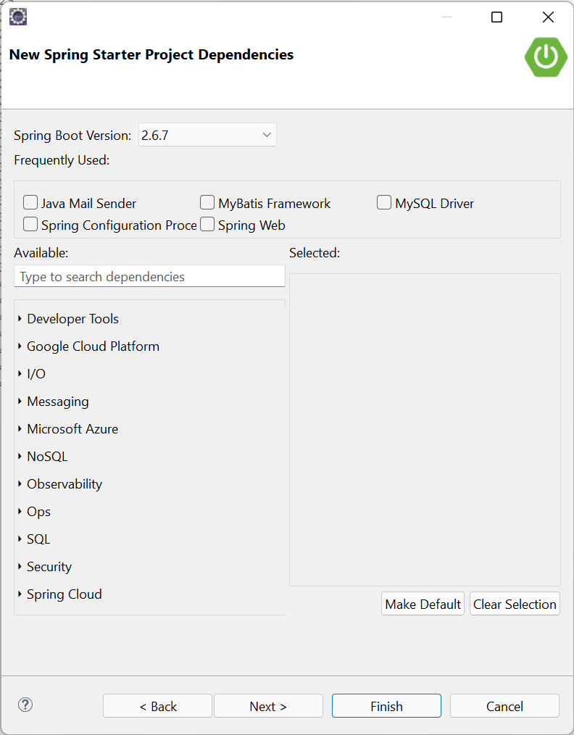
图2.1 利用SpringBoot可以快速集成各式各样的框架

2.3 前端开发框架与UI库(黑体四号，1.5倍行距，段前0.5行)

2.3.1 BootStrap（黑体小四，1.5倍行距，段前0.5行）
BootStrap是由美国Twitter公司的设计师Mark Otto和Jacob Thornton合作推出的颇受欢迎的前端开发框架。可以将其理解为一组固定化的预设。它的工作原理是引入固定的css和js源，在页面加载时js会根据不同的class标签为页面元素“分配”不同的样式。在BootStrap的中文官方网站上，它对自身的评价是“简洁、直观、强悍，让web开发更迅速、简单”。BootStrap是响应式的，它可以依据浏览器的可显示的长宽自动更改其样式，其界面对移动设备也有非常友好的支持。

2.3.2 Stisla（黑体小四，1.5倍行距，段前0.5行）
BootStrap尽管是一个非常优秀的前端框架，但是它并不能直接为我们提供一个固定的、统一的、具体的前端风格。例如，如果我们要建设一个网站，那么我们需要统一的布局、统一风格的控件和固定的配色方案。Stisla是供我们实现这个目标的优秀解决方案之一，它作为一个前端UI框架，为开发者提供了一种优秀的预设。它基于 BootStrap4 编写，且完全开源。它设计简洁、色彩搭配简单、各种组件非常齐全。
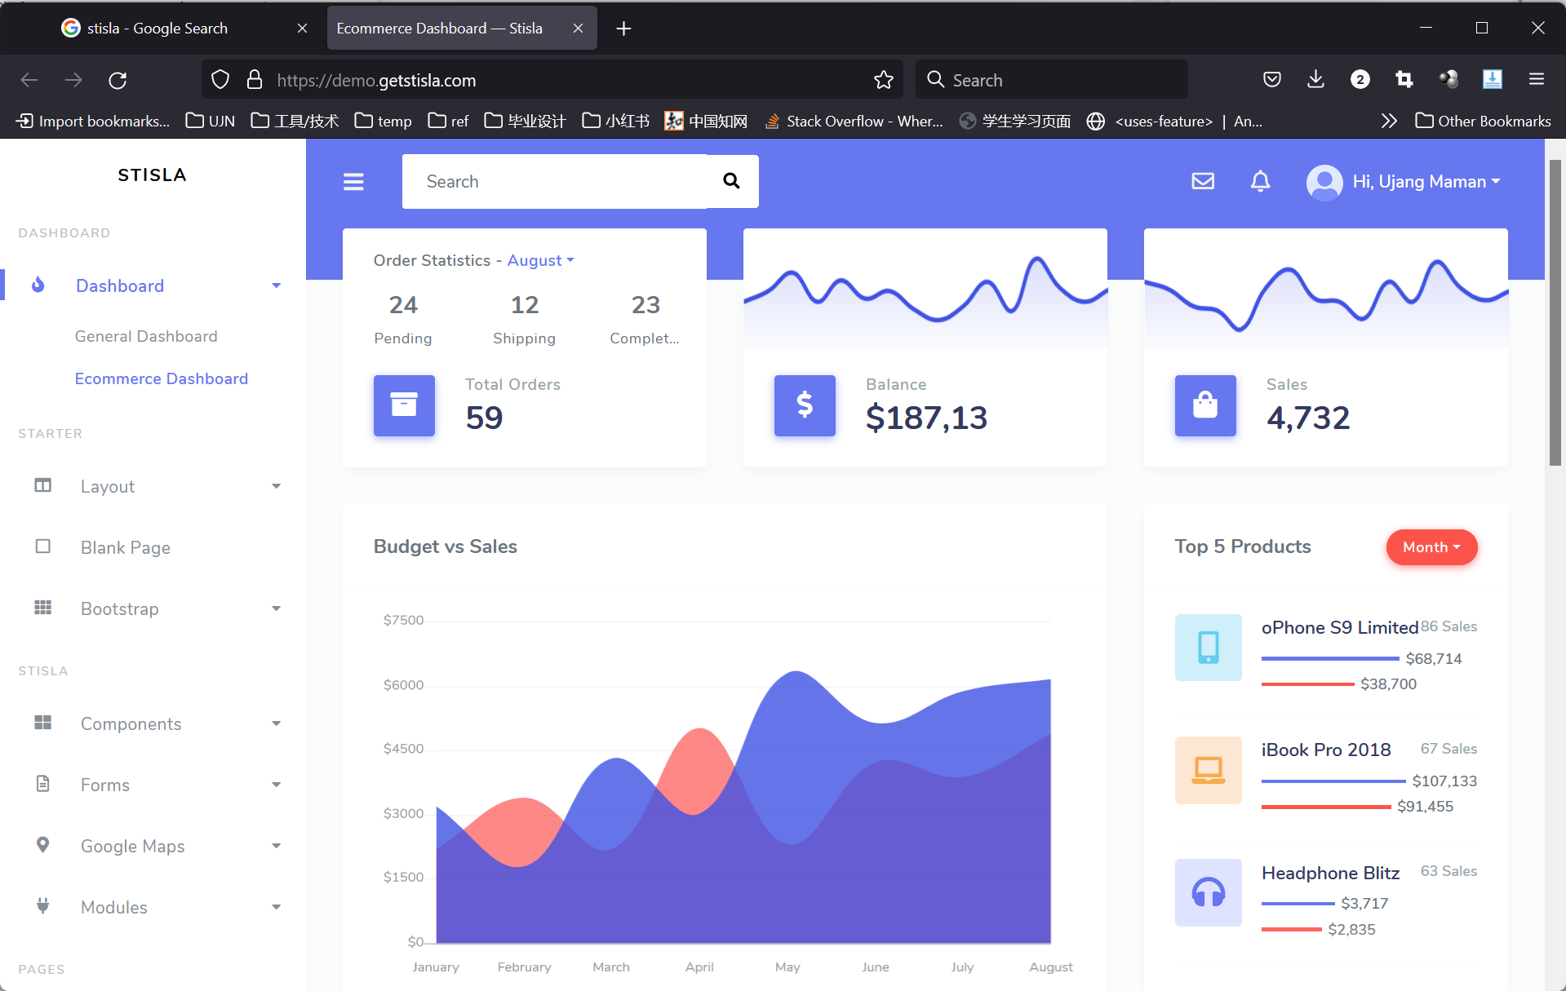
图2.2 Stisla是一组优秀的前端UI预设

2.4 本章小结(黑体四号，1.5倍行距，段前0.5行)
本章从数据库、后端（非数据库部分）、前端三个方面介绍了项目系统开发中使用到的技术。数据库我们使用了MySQL数据库，而开发语言我们选择了Java，项目基于JavaEE开发，并使用了一系列基于Java语言的开发框架和项目依赖管理工具。依赖管理工具使用Maven，开发框架使用BootStrap整合SSM框架。考虑到单人开发整个项目的特殊情况，使用了现在主流开发上已经不太常用的JSP技术。对于前端，我们使用了基于BootStrap框架的Stisla这一UI框架。

3系统需求分析与可行性分析(黑体小三，1.5倍行距，段后1行，新起一页，居中)

3.1整体流程分析(黑体四号，1.5倍行距，段前0.5行)
本项目开发的是一个平台，它的业务将围绕两类目标群体，一类是文档打印服务的提供商，另一类是寻求文档打印服务的个人。我们为这两类群体之间提出了全新的交易流程，我们将两类角色我们称为商家和客户,简单来讲，我们核心的流程分为三步：
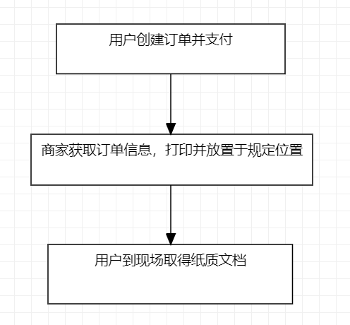
图3.1 客户与商家之间交易的总体流程

对于这三部分各自的业务的流程我们可以这样描述：
首先，用户在得到或者编辑完成需要打印的文档之后，通过浏览器访问特定的网址，将文件上传，选择打印方式，选择订单的急迫程度，根据商家对不同打印方式预先设置好的收费规则计算出费用，支付并完成订单。
接着，商家在特定时间查询现有订单。对于每个接受的订单，商家将会采取了相对自动化的打印的策略。下载并打印好之后，依据订单指示的取件码放置在特定位置。
最后，用户到达商店，利用微信等允许扫码的软件扫描商店的二维码。在经过极简单的身份验证后，得到取件码，通过取件码访问存放的特定位置取得文档。
以上过程是利用平台完成交易的核心交易过程。完成上述核心过程有一些前提，这些并不作为核心流程，但也是作为核心部分的支撑而需要实现的。例如，利用自动化方法计算出价格的前提是，商家已经预先对不同的打印方式设置好相应的收费规则，需要有一套规则-收费机制，并允许商家预设；商家能够依据收货码放置到不同的位置，以及用户能够取得文件，应当有一套收货码生成机制；用户到店通过扫店铺的二维码能够得到需要取得的文档，应当有一套简单可行的身份识别与验证机制。

3.2功能性需求分析(黑体四号，1.5倍行距，段前0.5行)
根据对整体流程的分析，并分析其所依赖的前提流程，我们依据流程的顺序对不同角色的行为分类抽取，整理出了针对不同角色的功能性需求。这里将用用例图，来表示不同群体对本系统的功能需要。
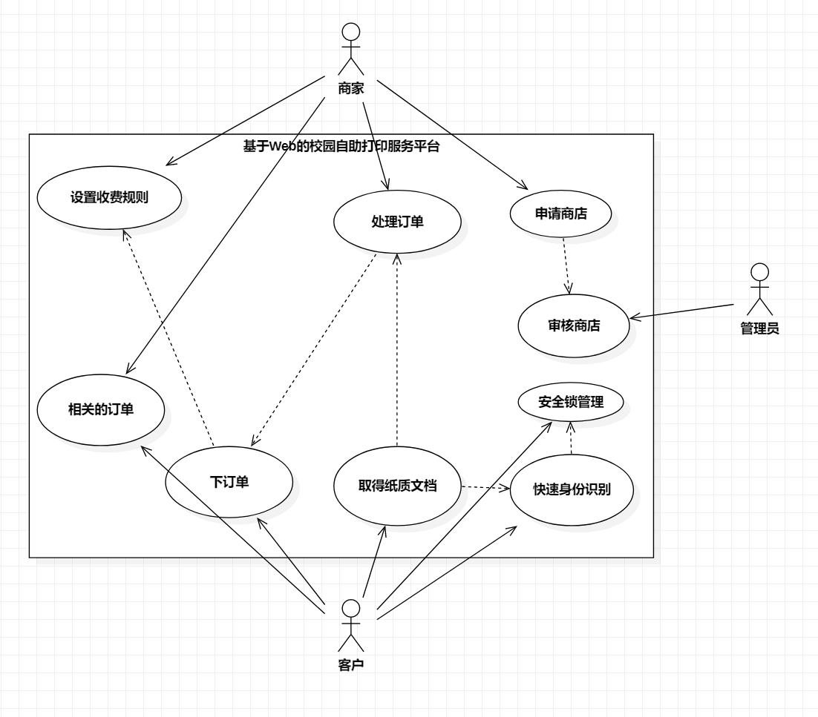
图3.2 客户与商家对系统的用例图
本图中，我们描述了一些商家与客户的具体需要。我们认为下订单-处理订单-取得纸质文档是整个交易完成的核心，其它的功能相对于这三个需要是次要的。比如，下订单需要商家预先设置好收费规则，才能自动化地下订单。商家申请商店需要认证，不能随随便便谁都能成为商家，因而需要有管理员角色审核商店的认证。客户取得纸质文档，需要进行快速的身份识别，而快速的身份识别又依赖于我们规划的一个安全锁机制（它类似于一个登陆凭证，与用户名密码类似但是更加简单）。在实现需求时，核心功能应当优先实现。

3.3非功能性需求分析(黑体四号，1.5倍行距，段前0.5行)
本系统出了有功能性需求，也还有非功能性的需求。非功能性需求会决定我们提供的服务的质量，如果非功能性需求满足较差，对平台的用户生态的负面影响将是致命的。例如一旦用户在开始使用本平台时发现访问慢甚至无法访问，用户将很有可能放弃操作并不再使用本平台。因而，需要非常重视非功能性需求的分析。
（1）系统的安全稳定性
本系统作为一个服务平台，带有支付等敏感操作，因而必须能够确保系统安全稳定的运行，尤其是数据库要运行稳定、数据完整。退一步讲，即便出现运行意外，也需要保证数据能够通过一定手段恢复。
（2）系统的可靠性
系统可靠性指的是系统能在限定的时间和环境下，有效完成规定的任务。例如，在临近期末交作业时打印需求会很旺盛，容易产生使用服务的小高峰，因而本系统需要支持一定程度的并发量，虽然总体来讲达不到高并发的程度，但应当支持一定程度的终端数量的并发访问。
（3）系统的可扩展性
保证系统的可扩展性，如果新的需求被提出，则应该在原有工程的基础上添加尽可能少的代码，甚至不修改代码，来完成实现新的需求。
（4）系统的美观与易用性
如果我们的产品美观大方，过程简洁清晰，对于用户容易上手，那么可以为用户带来更好的交易体验。我们需要保证用户的使用体验，减少用户不必要的操作，调整优化必要的操作，坚持用户至上。

3.4可行性分析(黑体四号，1.5倍行距，段前0.5行)

3.4.1技术可行性分析（黑体小四，1.5倍行距，段前0.5行）
本平台的业务流程将围绕着客户和商家进行，为了支持交易的顺利进行，需要有商家和客户交易产生的信息作为支持，而平台预计所提供的功能也不会超过对这些信息的存储、处理和查询。“万变不离其宗”，从本质来看，我们要实现的系统是一个Web应用网站。维护对于数据库来讲，MySQL是一个开源免费且高效的数据库软件，并且运行时并不会占用过多的资源。而利用Java语言及相应体系下的Java Web技术，则是开发Web网站主流技术之一。如SSM模式和SSH模式皆有被广泛使用，本项目选用的是SSM整合框架。单纯使用SSM框架虽然配置繁杂，令人不胜麻烦，但是本项目采用SpringBoot工具能够快捷地配置SSM框架，使得过程被简化甚至令我们的配置工作几近为零。前端我们采用了BootStrap响应式布局以及Stisla的UI模板，它们不仅能被正常使用，更是优秀的、美观的、易用的前端开发工具。
综上所述，本系统在技术上完全可行。

3.4.2经济可行性分析（黑体小四，1.5倍行距，段前0.5行）
从成本来看，本项目开发所涉及到的所有技术，如框架、IDE之类，无论是数据库部分，还是前后端应用部分都是长期免费使用的。
从效用来看，我们的平台所支持的业务流程，能够为商家和客户带来更多的功能和更好的体验。例如，对商家来讲，我们提出了自动化的收费方式，交易时商家不必在乎交易的价格，只要订单能完成盈利就能入账；而且商家可以不必时时刻刻准备为客户服务，大多数情况下的订单可以在一个固定的时间被统一处理。对用户来讲，利用网络上传文档，利用我们提供的规范的方式提出需求，得到需要支付的价格并支付，不需要和商家语言沟通即可完成订单并取得文档，都是能带来方便，对平台的两类用户有使用价值。而且，出于平台的性质，考虑一些营利性功能如广告功能，或者对商家盈利的进行抽成，从而使得我们可以收取利润，填补经营过程中服务器等网络资源产生的费用支出。
综上所述，本系统在经济上是可行的。

4系统设计与实现(黑体小三，1.5倍行距，段后1行，新起一页，居中)

4.1数据层设计(黑体四号，1.5倍行距，段前0.5行)
经过如上的需求分析，本系统应当实现的基本功能已经明朗。系统的设计或者软件的设计有诸多可行的模式，总的来讲，有按照从数据-业务-界面的方向来构建项目的，也有按照界面-业务-数据方向来构建项目的思路。在这里，我们采取前者，因而我们对整个项目的构建将从数据库开始。

4.1.1数据库的E-R图设计（黑体小四，1.5倍行距，段前0.5行）
由于系统涉及的实体类较多，为了层次清晰，本文将数据库的实体类按照实现功能的先后和存在的依赖关系拆分为若干个层，每个层有若干个类实体。在后续过程中，我们会讲到解决实体类过多的方法。我们规定，较高层次的实体类可以引用较低层次的实体类的主键作为外键，反之则不能。我们将从低到高介绍这些层次及其E-R图。
需要注意的是，由于用分层次的方式设计的，故而层次之间的连线对读者是不可见的，但是您仍可以注意到，高层次中的表项里前边有FK这一项，它便是指该表引用了之前层次的某个表的外键。
（1）用户。
这一部分，标记了用户的id和密码，以及用户的信息。另外，我们规定了用户的角色。用户的id和密码在User表内，用户的个人信息储存在InfoSheet表。用户的余额维护在Wallet表，用户的角色种类（商家或者临时用户）则在Actor中定义。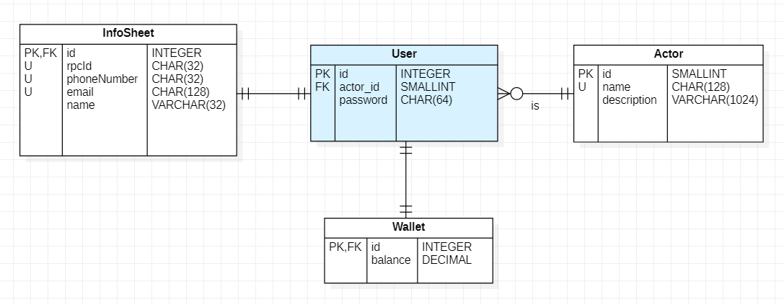
图4.1 用户层次E-R图
（2）打印方式、收费方式、地理位置和文件。
在打印方式部分里，我们认为打印方式应当是类似于选择题问卷的东西。因而，PrintMethodChart则代表了这种问卷，ChartListItem代表了问卷的内容与答案。PrintKey与PrintChoice则规定了问卷中的问题与若干个选项。
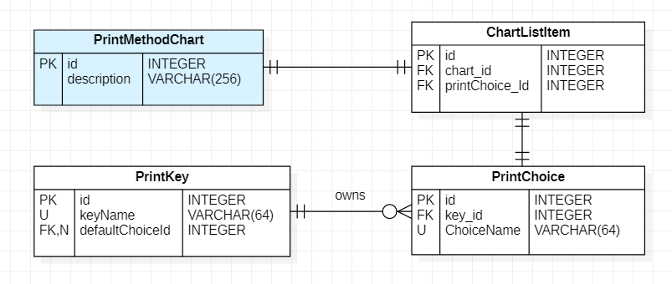
图4.2 打印方式E-R图
在收费方式部分里，我们规定了收费所依赖的函数ChargeFunction，这个函数有若干个位置需要参数，用ReferencePlace表示。
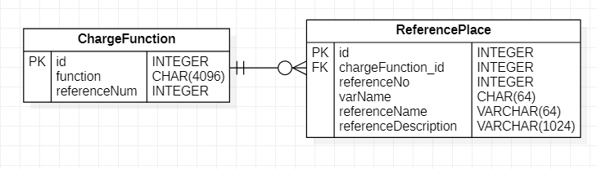
图4.3 打印方式E-R图
在位置信息部分里，我们定义了位置Position。用于定义商店的位置。
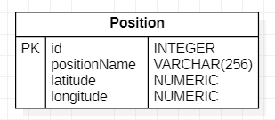
图4.4 位置E-R图
在文件部分里，我们定义了文件File，代表用户上传的文档。这里没有存储文档的所有信息，文档本身将用文件系统存储，而文档的信息在File数据表中维护。
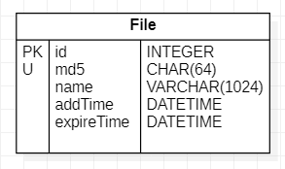
图4.5 位置E-R图
（3）商店及其支持、用户偏好。
在商店及其支持部分里，我们定义了商店Shop及其状态ShopState，和它支持哪种打印方式ShopSupport。每种支持方式下，都有对收费方式的函数里赋予一个参数列表，为ReferenceList。这可能难以理解，我将举例说明。例如收费方式是A4纸按照打印单价收费，那么传递的参数就是纸张的单价；又如收费方式是制作书本，包括封面价格和打印每一张纸的单价，则传递的参数即是封面价格和纸张的单价。
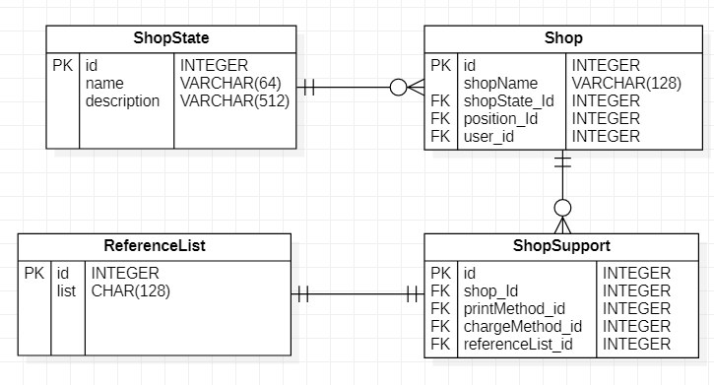
图4.6 位置E-R图
在用户偏好部分里，存储了用户偏好的打印方法PreferencePrintMethod，和所偏好的商店的列表PreferenceShop，并允许用户指定默认的商店DefaultShop和DefaultPrintMethod。
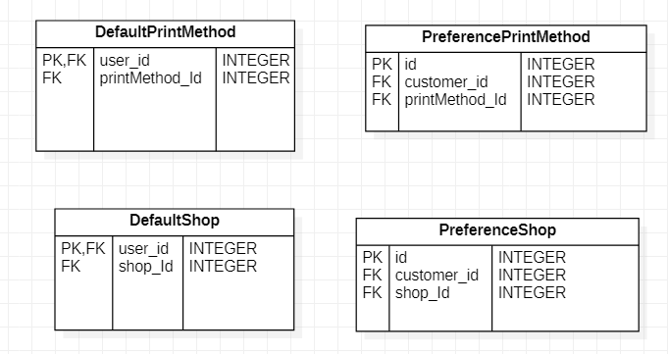
图4.7 用户偏好E-R图
（4）订单。
订单用Order表示，一个订单可能有若干个子项目OrderItem。订单和订单子项目有各自的状态OrderState和OrderItemState。
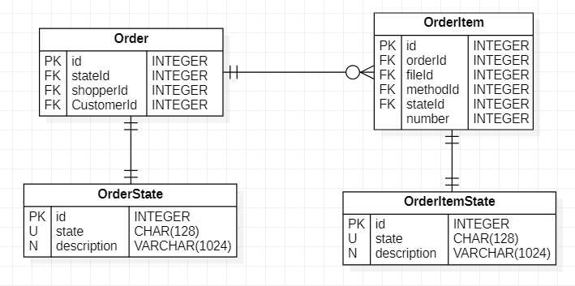
图4.8 订单E-R图

4.1.2数据库表的实现（黑体小四，1.5倍行距，段前0.5行）
从以上E-R图的设计来看，我们的设计相对复杂，因而在实现时，我们需要进行一些调整。经过考虑，在实现时，我们进行以下调整：
（1）对于标记类实体性质、状态的部分，我们删除相应的表，改为在程序里使用常量来表示，这部分在设计应用程序的后端时，这些常量将放到一个特殊的类里来维护，原本E-R图中的外键，则变成了这些特殊类里的字符串常量。
（2）合并一些表，比如用户的登录密码、用户信息和钱包余额。尽管将一个实体按照不同的功能层次划分成不同的表，可以使得添加与禁用，或者调试和修改相应功能更加快捷而且减少耦合，但为了减少前期开发难度，我们将合并这些表。
（3）对于打印方式和收费方式，考虑到打印方式的数目、收费的模式非常有限，又要考虑到其后续开发过程中能够按照商家的需求便捷地添加新的打印方式或收费模式和更改打印方式或收费模式。如果采用数据库的方式存储，那么当读取可能的打印方式和收费模式所花费的性能代价将是巨大的。因而不如将这些打印方式和收费模式，以类似于需求问卷，或者类似于树型结构的文档的模式存储起来。XML存储的方式能够兼顾对人的可读和对机器的易于识别，因而我们对原有E-R图的这些部分改为了用XML文件来存储，而非利用数据库。
另外，对于表示某种打印方式/某种收费方式，以及为收费方式传递参数，本设计使用了相比数据库模式更加简单容易实现的方式，这将在4.3章节中做介绍。但这里需要先提及的是它的效果：用户问卷内容选项的选择，或者商家对某个收费方式所给出的参数，都以这种方式转化成了一个字符串，存储在数据库中。
（4）考虑到Order会导致数据库的关键字冲突，在实现时，我们将Order更名为Trade。
（5）删除了用户偏好和默认机制，因为它们实现比较麻烦，且效用并不是很高。应当优先实现核心过程，接着在实现核心过程的基础上增加其他功能。
上述调整使得我们的数据库的结构有了大幅度的改善，数据库内到程序初步实现时仅有7个表。
经过如上调整，E-R图当中以下是这7个表的信息：
（注明：P=primary key; N=nullable; F=foreign key; U=unique）
表4.1 Document表
列名 | 数据类型 | 键值
id | int | PU
md5 | char(64) | U
name | varchar(256) | \
addtime | datetime | \
expiretime | datetime | \
上表是文档的数据表。文档表存储了文档的名字，md5值（供查重），以及添加和删除时间。
表4.2 Person表
列名 | 数据类型 | 键值
id | int | PU
phonenumber | char(32) | NU
nickname | varchar(128) | N
password | char(64) | \
balance | demical(20,2) | \
property | char(64) | \
state | char(64) | \

上表是用户数据表。前四行不必过多解释，balance是指用户余额，为了避免浮点误差使用了demical。Property是指属性，而state是指状态。该字段在程序中定义。比如，property可能是商家，也可能是客户；state可能是正常，也可能是封禁中。
表4.3 Position表
列名 | 数据类型 | 键值
id | int | PU
name | varchar(256) | N
latitude | demical(10,6) | \
longitude | demical(10,6) | \

上表是位置表，位置要有经纬度和它的名称标识。
表4.4 Shop表
列名 | 数据类型 | 键值
id | int | PU
name | varchar(128) | \
state | char(64) | \
position_id | int | F
user_id | int | F
上表是商店数据表。商店具有其名字和营业状态，以及所属的位置和所归属的用户。
表4.5 ShopSupport表
列名 | 数据类型 | 键值
id | int | PU
shop_id | int | F
method | char(128) | \
function_id | int | \
arguments | char(128) | \
上表是商店支持的打印方式表。这个表虽然信息非常少，这个表非常重要，是支持业务流转计算价格的一个关键环节。shop_id标注了该方法属于某个商店，method是商家支持的打印方法，function_id是商家应用的收费规则的函数id（由于内容写在了XML里所以不是外键），arguments是商家对该函数所填充的参数。
需要注意的是，shop_id与method的组合应当是唯一的，本表中没有标注。
表4.6 Trade表
列名 | 数据类型 | 键值
id | int | PU
document_md5 | char(64) | \
method | char(128) | \
state | char(64) | \
user_id | demical(20,2) | \
shop_id | char(64) | \
上表是订单交易表。记录了要打印的文档的md5，打印方式的字符串，订单状态，用户的id和商店的id。
表4.7 Transfer表
列名 | 数据类型 | 键值
id | int | PU
trade_id | int | F
money | demical(20,2) | \
from_user_id | int | F
to_user_id | int | F
transfer_time | datetime | \
上表是转账流水。记录一笔转账，用于审计和计算盈利等功能。

4.2软件架构设计及开发环境搭建(黑体四号，1.5倍行距，段前0.5行)

4.2.1软件的层次结构（黑体小四，1.5倍行距，段前0.5行）
从层次结构上来讲，整个应用程序的结构可以分为五层。自上而下分别是前端，表现层，业务逻辑层，数据访问层和数据层。前端指的是由jsp生成的html文档及其相应的css和js等内容，表现层指的是SpringMVC，它负责处理请求和渲染页面。尽管从本质上jsp也会生成一个对应的servlet，但是在效用上，它仍然是充当一个html，只不过它是动态的，因而并没有在这个体系中划分。业务逻辑层是值的Service层，它负责项目的业务。MyBatis是持久层，用户访问数据库，我也编写了一些内容用于访问和读取xml文件和用户文档，它的性质和持久层是类似的。数据层包含有数据库，以及文档和一开始定义的xml文件。
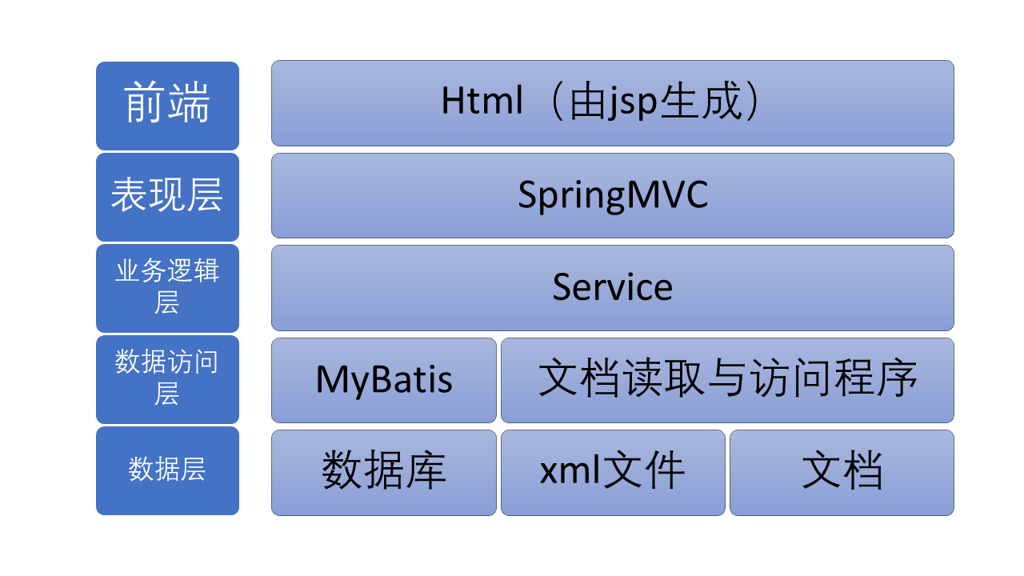
图4.9 软件从顶层到底层的组织结构

4.2.2开发环境的搭建（黑体小四，1.5倍行距，段前0.5行）
本项目将使用Eclipse软件进行开发和编译，使用SpringBoot快速创建整个项目并使用Maven引入整个系统所需要的依赖，SpringBoot已为我们引入了SSM框架，我们将使用SSM和前端层对整个项目的业务功能进行分层次构建。开发环境的搭建流程如图4.10所示。
（1）利用eclipse新建一个SpringBoot项目。在项目浏览器右键，选择New->Other，选择SpringBoot下的Spring Starter Project。如果您找不到这一项，您可以去eclipse的扩展或软件下安装。接下来填写项目名，这里填写的是Platform For Printing Service Of Campus。这个后续名称可以更改。接下来可以选择依赖，在我们的项目里选择MyBatis服务框架，MySQL驱动，Spring配置处理器，和SpringWeb。考虑到后续可能使用邮件功能，本项目也引入了Java Mail Sender的框架。点击Finish，一个SpringBoot项目就创建好了。
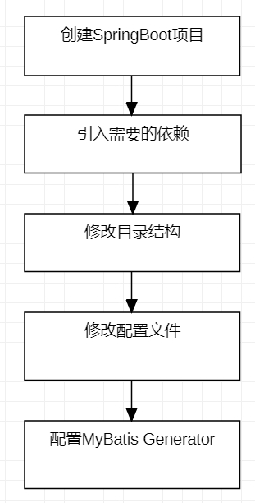
图4.10 项目的初始化流程
（2）我们需要引入我们自己需要的依赖。由于本项目使用了一些工具，下面列出我们需要依赖的列表：
SpringAOP的依赖用于面向切面编程；JSTL的依赖和Jasper的依赖用于支持JSP；poi的依赖负责处理文档内容；commons-io和commons-fileupload的依赖用于上传文档；nashorn依赖用于Java语言下执行js脚本。限于论文篇幅，以Spring Aop为例，可以像这样引入依赖。
<!--Spring Aop-->
<dependency>
<groupId>org.springframework.boot</groupId>
<artifactId>spring-boot-starter-aop</artifactId>
</dependency>
（3）创建如下的项目目录结构。
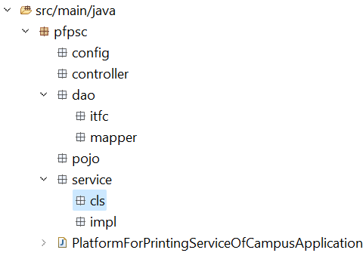
图4.11 项目的目录结构（包）
（4）修改application.properties。为文件追加数据源及相应的依赖。追加mapper文件的位置。
#Data Source
spring.datasource.url = jdbc:mysql://localhost:3306/pfpsc?characterEncoding=utf-8
spring.datasource.username = root
spring.datasource.password = root
spring.datasource.driverClassName = com.mysql.cj.jdbc.Driver

#Root Package Name
#mybatis中mapper文件的路径
mybatis.mapper-locations=classpath*:pfpsc/dao/mapper/*.xml

#起别名。可省略写mybatis的xml中的resultType的全路径
mybatis.type-aliases-package=pfpsc.pojo
（5）使用MyBatis Generator工具创建mapper.xml文件，pojo类和mapper接口。该工具是一个自动化的工具，可以在eclipse的扩展里找到。同样，如果您找不到这一项，您仍然可以像上边一样去eclipse的扩展或软件下安装。
限于论文篇幅，这里不再赘述如何编写mapper.xml文件，但仍然介绍一下编写的内容：这个文件当中配置了本地驱动程序mysql connector的jar包的路径、生成设置、数据库的链接配置、类型解析器、实体类和mapper.xml文件和mapper接口文件各自的生成位置，以及对数据表生成的配置。
编写好generatorConfig文件后，右键运行，可以发现，在项目中相应的位置已经生成了mapper.xml文件，pojo类和mapper接口。至此，开发环境的搭建已经初步完成。

4.3核心业务部分的设计(黑体四号，1.5倍行距，段前0.5行)

4.3.1客户创建订单部分（黑体小四，1.5倍行距，段前0.5行）
从过程的效用看，下订单完成时，商家应当可以得到文档和打印方式，故而用户必然有上传文档和选择打印需求的步骤；由于平台的性质，我们应当允许用户选择商家；而且我们允许商家在固定的时间里集中打印，因而我们应当允许用户选择是否加急，而且要求用户体现付款。我们依据以上条件，构建出了客户的操作流程图，进一步构建出客户与系统的下单流程图。由于客户的流程图和客户与系统的下单流程图中的客户部分几乎完全一致，故而本文中仅展示活动图。
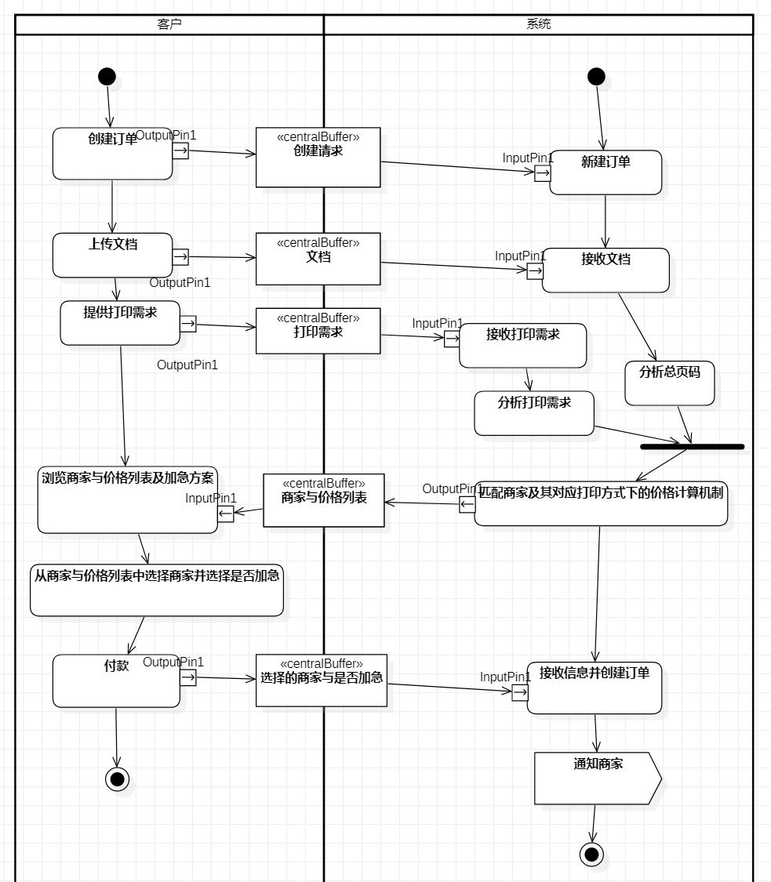
图4.12 客户下订单活动图
我们依据上述思路构建出了客户的流程，并且通过客户的流程构建出了系统所执行的流程。由上图，我们构建页面的思路变得清晰起来。我们可以构建如下几个页面，客户可以在主页的某个位置点击创建订单，接着需要一个页面来使得用户上传文档，接着又一个页面令用户提供打印需求，接着有一个页面用户可以浏览商家及其对应的价格，无论是加急前还是加急后的，因为这将影响着商家是否立即处理订单，还是将订单集中处理。客户做出选择后，便确定了价格，付款后订单创建成功，它可以做一个页面，也可以弹出一个提示。
因而我们需要的jsp页面为：主页（含有创建订单按钮），上传文件页，需求确认页，商家确认页，订单创建成功页面（可选）。

4.3.2商家处理订单部分（黑体小四，1.5倍行距，段前0.5行）
商家接收到新的订单时，或者商家准备处理新的订单时，商家得到了文档及其打印方式还有取件位置的码，而这个过程的效果是产生了放在特定位置的纸质文档。我们可以构造这样一个过程，商家通过网站主页上的某个按钮找到了自己需要处理的订单列表，通过自动化或手动的方式导出到一个文件夹里，这个文件夹内文档具有一定的规格，可以被自动化处理或者由商家手工处理。处理后，订单的状态会改变为可以领取的状态。
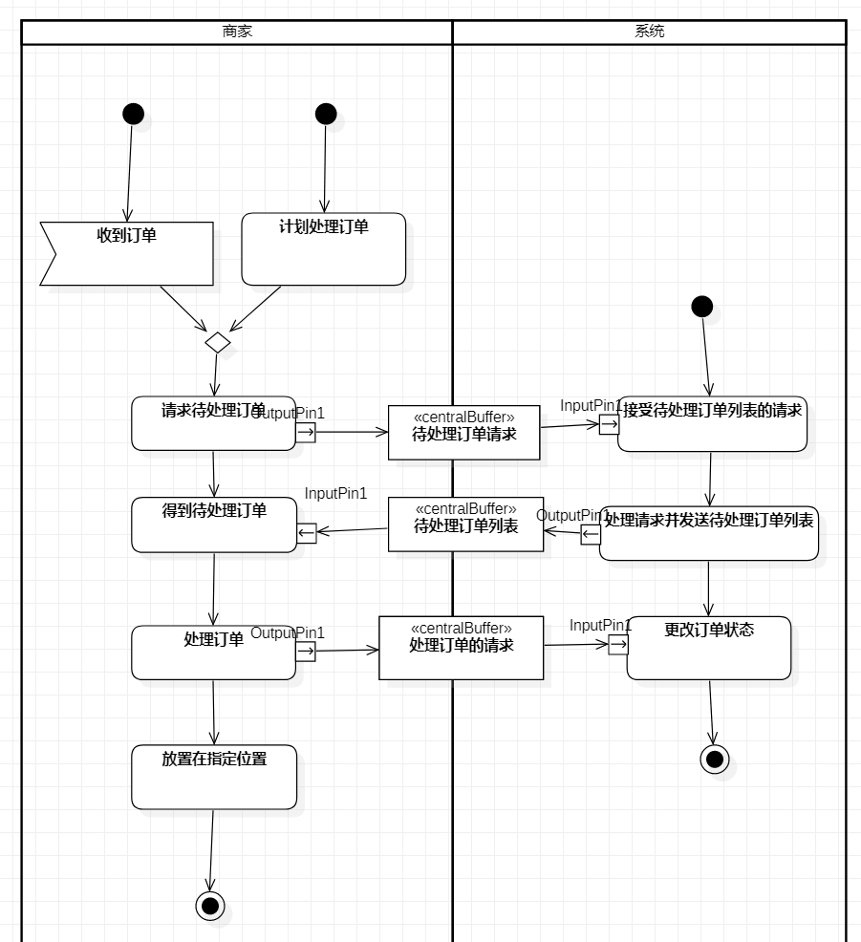
图4.13 商家处理订单活动图
思路仍然与上述过程类似，先构建流程图，然后利用流程图勾勒出系统需要完成的任务。商家在主页上的某个位置点击一个按钮，得到待处理订单的列表，可以处理订单并退出。
因而我们需要的jsp页面为：主页（含有待处理订单按钮），待处理订单页。

4.3.3客户领取纸质文档部分（黑体小四，1.5倍行距，段前0.5行）
客户在领取文档时，客户需要扫描商家门店前二维码进入身份验证页（需要注意的是，客户没有登录，并且验证并不能替代登陆，只是作为简单而快速的安全手段），验证完身份之后，显示取件码，并且一段时间后，如客户无异议，则订单自动结束。
我们构建了客户取件的流程图，进而转变成活动图，并勾勒出与客户互动的系统的执行过程。
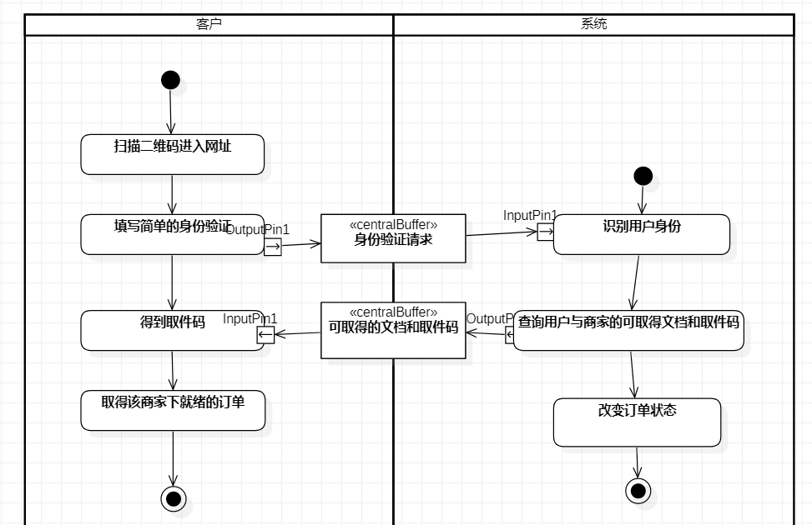
图4.14 用户取得文档活动图
因而我们需要的jsp页面为：身份验证页，取件码显示页。

4.4核心业务部分的实现(黑体四号，1.5倍行距，段前0.5行)

4.4.1客户创建订单部分（黑体小四，1.5倍行距，段前0.5行）
基于4.2.2小节中搭建的结果，我们首先编写公共部分。
对于页面上的公共部分，我们考虑到，页头，页脚是公共部分，客户使用的几乎所有页面当中几乎都包含这些元素，故而应当提取到同一个文件内。笔者利用stisla模板，创建了一个主页，包含导航栏和侧边栏。笔者于侧边栏创建了一个按钮，此按钮即创建订单按钮。此页面作为一个单独的主页。
点击按钮之后，进行创建文档的第一个步骤：有一个页面使用户上传文档，文档应当有一个上传文档的表单，作为第一页；接着，选择打印方式，是若干个选项的表单，并选择打印的份数，将此作为第二页；接着，选择商家并付款，这仍然是一个表单，是下拉框的表单，并能实时显示价格，我们将之作为第三页。付款结束后，给予一个成功界面，这个页面只有一个创建完成订单的提示，笔者姑且新建一个jsp页作为第四页。创建订单结束后返回主页。
依照上文编写了一些jsp页面。它们内容比较冗长，结构比较简单，故而这部i分代码笔者不做展示，但是创建订单部分在下面我们会有选择地做出展示。
接着，我们创建Controller层的类。考虑到订单围绕着创建订单进行，因而建立一个名为PlaceOrderController的类。按照json传输的需要，我们构建了5个方法；按照页面跳转的需要，笔者又构建了4个方法。页面跳转即是负责页面的跳转，这部分比较简单不做介绍。想比页面跳转，而请求与响应数据是本系统业务的重点，因而下面依次介绍按照json传输需要所构建的Controller中的方法。
在创建订单阶段，我们利用jsp提供的session功能，创建一个新订单Order，将其写在session内。
接着是上传文档步骤。我们上传文档后，读取了文档的md5作为检索的标准，将其信息加入到session的Order中。我们编写了一个DocumentManager类，以便程序方便的用文档的MD5增删读文档，类似于数据库那样。也需要在数据库中的文档表中创建一份文档信息表，以便将来依据订单进行查阅和自动删除旧的文档。以下是Controller中的方法。由于业务应当被写在Service里，但Service中的内容也仅仅是数据库的增删改查，故而这里不做介绍。
@RequestMapping("/uploadFile")
@ResponseBody
public String fileUpload(HttpServletRequest request, @RequestParam("customFile") CommonsMultipartFile file) {
if(DocumentManager.root==null||"".equals(DocumentManager.root)) { //设置DocumentManager
DocumentManager.root=request.getSession().getServletContext().getRealPath("/") + "document";
}
Trade order = (Trade)request.getSession().getAttribute(SessionConstant.SESSION_ORDER);
try {
String stringMD5 = fileService.saveDocumentForCustomer(file);
order.setDocumentMd5(stringMD5);
} catch (DefinedException e) {
e.printStackTrace();
return e.getCode();
}
return JsonConstant.CODE_SUCCESS;
}
上文是上传文档的代码。需要说明的是，上文仅展示了核心代码。另外，项目还需要配置Configuration，以允许服务器接收上传文档的请求。上传的文档存储在一个公开的目录下。
这样，就编写完成了上传文档的后端部分。对于需求问卷部分，我们需要有问卷才能展示。因而我们编写了表示答卷XML文档，并考虑好了“答卷”的字符串表示模式。XML文档部分如下所示。
<?xml version="1.0" encoding="UTF-8"?>
<QuestionNaires>
<questionnaire nid="1">
<note>打印文档</note>
<question qid="1" default="1">
<note>打印面数</note>
<answer aid="1">
<note>单面</note>
</answer>
<answer aid="2">
<note>双面</note>
</answer>
</question>
<question qid="2" default="1">
<note>打印方式</note>
<answer aid="1">
<note>黑白印</note>
</answer>
<answer aid="2">
<note>彩印</note>
</answer>
</question>
</questionnaire>
</QuestionNaires>
我们规定：顾客对于“需求问卷”的作答情况，用以下格式字符串表示：
n[问卷id]?[问卷作答情况]
其中问卷作答情况的格式是：
[问题1id]:[选择1id];[问题2id]:[选择2id];…
如果用户选择了默认的答案，那么问卷作答情况中该问题和选择则不必给出。例如，如果用户选择单面彩印，那么形成的字符串将是：
n1?2:2;
我们编写了一个读取XML文档的类，将此文档读取并嵌入页面（当然，如果不使用jsp，应当采用ajax请求的方式）。在收到请求时，我们将请求转化成如上固定格式的字符串。这样，我们在Controller中，就能轻松展示问卷并得到用户打印需求的字符串。甚至不需要访问数据库的Service。
在计算费用的方法里，我们同样利用XML文档，定义了收费规则。
<?xml version="1.0" encoding="UTF-8"?>
<ChargeMethods>
<ChargeMethod mid="1">
<arguments-shop>
<argument>
<note>常数项系数</note>
<name>var1</name>
</argument>
<argument>
<note>一次项系数</note>
<name>var2</name>
</argument>
</arguments-shop>
<arguments-customer>
<argument>
<note>用户文档的页码数</note>
<name>page</name>
</argument>
</arguments-customer>
<arguments-fee>
<argument>
<note>总费用</note>
<name>fee</name>
</argument>
</arguments-fee>
<function>
function calc(var1,var2,page){
return var1+var2*page;
}
var1=${var1};
var2=${var2};
page=${page};
fee=calc(var1,var2,page).toFixed(2);
</function>
</ChargeMethod>
</ChargeMethods>
与上文类似而略有不同，function中是一段JavaScript代码，这段JavaScript代码将一式两份，分别在客户端和服务器端执行。然而在JavaScript代码中设置了参数，参数列表的字符串如下所示表示：
m[收费方法id]?[收费方法参数列表]
其中问卷作答情况的格式是：
[参数1id]:[值1id];[参数2id]:[值2id];…
例如，我们常说的“黑白单面打印一毛五”，如果打印三张，参数列表就是
m1?var1:0;var2:0.15;page:3;
因而计算价格将这个字符串解析，填充参数，即可利用Java运行JavaScript解析出价格，在客户端运行时只需要在页面中提供function的代码，并且书写function请求和设置变量的规则即可。
对于确认订单的商家，只需要用户传递一个商家的id，给Controller接收即可。
对于转账（用户确认商家再确认订单总体信息后同意付款），经客户请求同意的链接之后，就可以实施转账。在Controller调用Service的过程中，我们在Service中编写makeTransfer方法，该业务用于控制转账。
@Override
@Transactional
public boolean makeTransfer(Trade trade) throws NumberFormatException, DefinedException {
String stringMD5=trade.getDocumentMd5();
String methodString=trade.getMethodString();
Integer fromId=trade.getUserId();
Integer shopId=trade.getShopId();
Shop selectedShop = shopMapper.selectByPrimaryKey(shopId);
Integer toId=selectedShop.getUserId();
Double fee=Double.parseDouble(calculateFee(shopId, stringMD5, methodString));
BigDecimal bigDecimalFee=new BigDecimal(fee);
Date date=new Date();
User userFrom=userMapper.selectByPrimaryKey(fromId);
User userTo=userMapper.selectByPrimaryKey(toId);
BigDecimal userFromBalance=userFrom.getBalance();
BigDecimal userToBalance=userTo.getBalance();
BigDecimal userFromAfterBalance=userFromBalance.add(bigDecimalFee.negate());
BigDecimal userToAfterBalance=userToBalance.add(bigDecimalFee);
BigDecimal zeroDecimal=new BigDecimal(0);
if(!userFromAfterBalance.min(zeroDecimal).equals(zeroDecimal)) {
throw new DefinedException(JsonConstant.CODE_ILLEGAL);
}
userFrom.setBalance(userFromAfterBalance);
userTo.setBalance(userToAfterBalance);
userMapper.updateByPrimaryKey(userFrom);
userMapper.updateByPrimaryKey(userTo);
Transfer transfer=new Transfer();
transfer.setFromUser(fromId);
transfer.setToUser(toId);
transfer.setMoney(bigDecimalFee);
transfer.setTradeId(trade.getId());
transfer.setTransferTime(date);
transferMapper.insert(transfer);
trade.setState(EntityPropertyConstant.ORDER_STATE_PENDING.toString());
tradeMapper.updateByPrimaryKeySelective(trade);
return true;
}

4.4.2商家处理订单部分（黑体小四，1.5倍行距，段前0.5行）
需要为商家提供一个单独的主页，而该部分与4.4.1小节中类似。创建一个商家的主页并为商家处理订单的行为添加一个按钮。商家点击这个按钮，应当进入一个页面。这个页面会有三种操作，一种是请求所有的需要打印的订单，一个是完成某个特定的订单，还有一个是下载文档本身。下载文档的Controller中的代码如下文所示。
@RequestMapping(value="/document")
@ResponseBody
public String downloadResource(HttpSession session, HttpServletRequest request,
HttpServletResponse response,@RequestParam("documentMd5")String documentMd5) {
if(DocumentManager.root==null||"".equals(DocumentManager.root)) {
DocumentManager.root=request.getSession().getServletContext().getRealPath("/") + "document";
}
File file=DocumentManager.selectDocumentByMD5(documentMd5);
if (file.exists()) {
Document document=fileService.getDocumentByMD5(documentMd5);
String[] splitedFileName=document.getName().split("\\.");
String fileType=splitedFileName[splitedFileName.length-1];
response.reset();
response.setCharacterEncoding("UTF-8");
response.setContentType("multipart/form-data");
response.addHeader("Content-Disposition",
"attachment; filename="+documentMd5+"."+fileType);
try {
InputStream input = new FileInputStream(file);
OutputStream out = response.getOutputStream();
byte[] buff =new byte[1024];
int index=0;
while((index= input.read(buff))!= -1){
out.write(buff, 0, index);
out.flush();
}
out.close();
input.close();
return JsonConstant.CODE_SUCCESS;
} catch (IOException e) {
e.printStackTrace();
}
}
return JsonConstant.CODE_ILLEGAL;
}
对于另外两个方法，如查询所有订单，该业务涉及到的是对数据库的附加条件的单表查询；完成某个订单的打印，该业务涉及到的是对数据库的单表的修改。鉴于过程不是很复杂，本文不做赘述。

4.4.3客户领取纸质文档部分（黑体小四，1.5倍行距，段前0.5行）
在第一版的实现中，我们认为用户是需要登录系统的。因此我们需要提供一个登录页面，而由于暂时没有增加安全锁机制，我们决定仍然使用用户名和密码来登录。登陆完毕后，通过一个按钮查看已完成订单的链接，从而查看订单的号码，点击一个按钮，即可修改订单的状态为完成。该过程和4.4.2当中的业务极为类似，因为查看已经就绪的订单和查看需要打印的订单从本质上都是查询特定条件的订单，而修改订单状态为完成和修改订单为用户可以取得的过程也极为相似。
对于登录部分，本项目采用ajax的请求方式，验证成功后跳转。事实上，在上文中的一些请求，我们正是采用了ajax的模式，但是上文中着重介绍了后端的实现过程，故而没有提及。
$("#submit").click(function() {
$.ajax({
url : 'login',
type : "POST",
data : $('#form').serialize(),
success : function(data) {
var myArr = JSON.parse(data);
if (data == "100") {
window.location.replace("index");
}
}
});
});
只需要在Controller调用的Service里做数据库的查询的验证即可。如果查询不出相应的字段，即可拒绝登录，并返回相应的错误原因。

4.5对项目结构的调整与修改(黑体四号，1.5倍行距，段前0.5行)
初步实现了项目之后，笔者发现，随着项目规模的扩大，由于原本项目结构为了快速实现而导致，扩展非核心的业务部分可能会变得更难，因而需要调整和充实原有的架构。这一部分工作是重要的，因而本文中将有提及。以下是对项目结构的调整与修改：
（1）重新定义了传输json的格式。原本json仅仅传输数据，而现在传输的json内容分为两部分，一部分为状态码，一部分为数据。这种模式使得前端对数据和异常状态与种类的判断更加模式化、这种模式相较原来也更加规范。我们定义了一个泛型类，用于包装对象成为一个带有状态和该对象自身的新的对象，这个对象作为json返回给客户端。
（2）抽取了请求和映射的字段在一个单独的类中成为常量，并且为jsp页面组织了文件结构，文件结构按照角色-功能进行组织。这将方便笔者修改规范和页面路径，并不会混淆跳转的页面，更有助于形成统一的命名规范。
（3）增加了常量包，将两种xml文件的读取方法抽取到固定的包里，和dao层并列。添加了异常类，并且增加了异常常量类，用于定义异常的类型。
（4）将Controller根据跳转职能分别抽取方法并构建新的类，放置在两个不同的包内，一部分负责请求json，另一个包负责请求页面。
（5）将模型按功能细分：有些模型负责显示，有些模型用于访问数据库，有些模型用于定义xml文档中的内容，还有一个模型用于创建请求和返回的对象的带有状态码和本身的规范的Json内容。
（6）增加了thread包，用于放置未来用来构建的消息队列的类。它的功能是实时或者离线推送，经常用于网站的通知功能。它和dao层的功能并列。

4.6非核心业务部分的设计与实现(黑体四号，1.5倍行距，段前0.5行)

4.6.1商家实体店的注册和审核（黑体小四，1.5倍行距，段前0.5行）
计划实现部分，在论文第二版中增加

4.6.2商家增加新的打印方式与收费方式（黑体小四，1.5倍行距，段前0.5行）
计划实现部分，在论文第二版中增加

4.6.3商家盈利报表（黑体小四，1.5倍行距，段前0.5行）
计划实现部分，在论文第二版中增加

4.6.4用户使用安全锁（黑体小四，1.5倍行距，段前0.5行）
计划实现部分，在论文第二版中增加

5 系统测试(黑体小三，1.5倍行距，段后1行，新起一页，居中)

5.1对核心业务部分的单元测试(黑体四号，1.5倍行距，段前0.5行)
这一部分测试流程的依据是4.3部分中给出的活动图中的非系统部分。我们测试的预期结果是，4.3部分中给出的活动图应当顺利跑通，这样便能够形成一个产品原型，以便进行更深层次的、更新版本的开发。
需要说明的是，本项目的测试预先设定了一些数据。例如，由于没有对商家定义收费方式进行开发，本项目在数据库中假定商家设定好打印方式及其对应的收费方式成为字符串。也假定和预先设置了用户、商店及其所处的位置。

5.1.1客户创建订单部分（黑体小四，1.5倍行距，段前0.5行）
在用户主页中，单击创建订单。
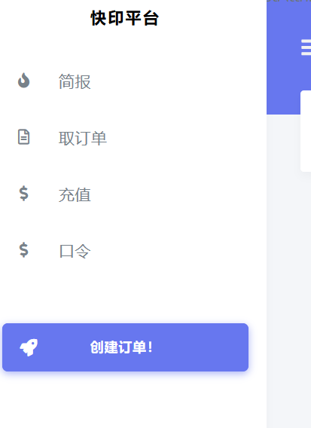
图5.1 用户创建订单按钮
选择好文件后，单击上传，选择下一步。
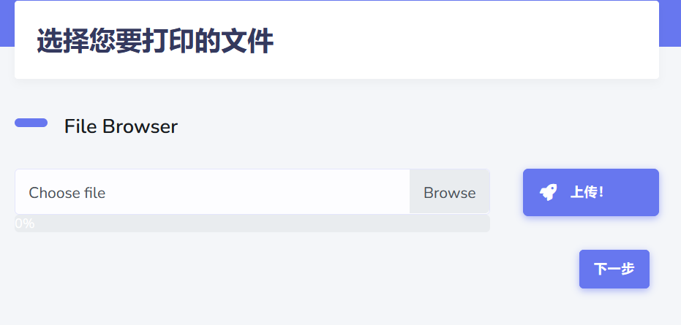
图5.2 用户上传文档
选择单面黑白打印，使用A4纸。打印一份。选择下一步。
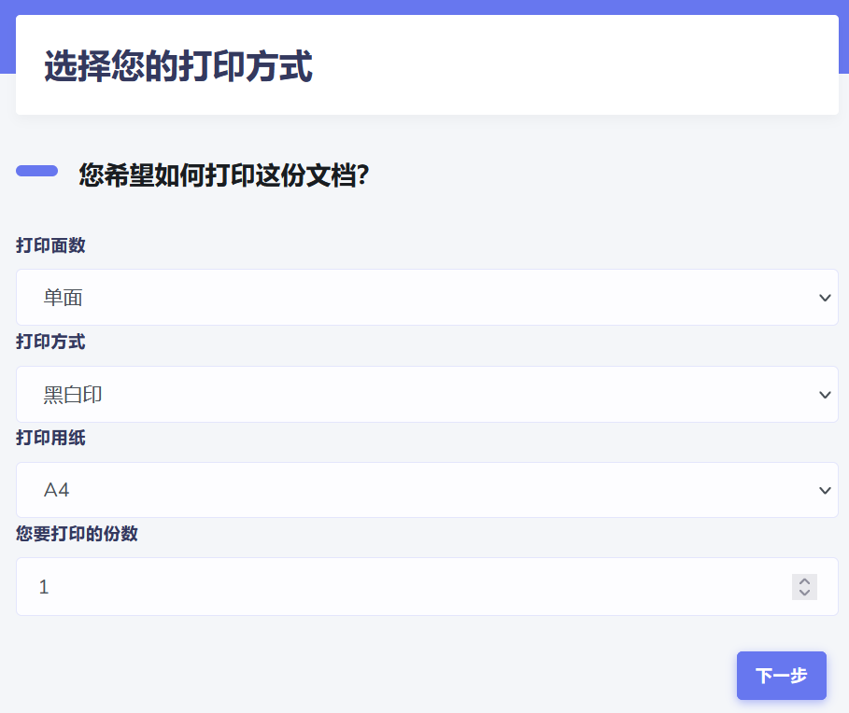
图5.3 用户选择打印方式
选择济南大学8食堂打印店，选择支付。我们预设了打印的函数为一次函数，起始价0元，每张0.15元。该文档共9页，因而计算的数据是正确的。选择下一步（支付）
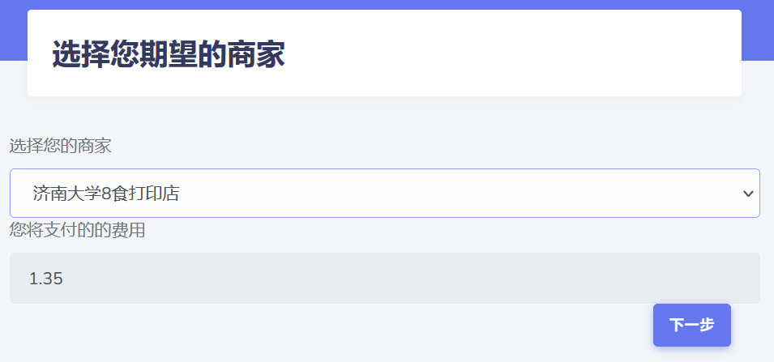
图5.4 用户选择商店
跳转到“您的订单已完成”。

图5.5 用户已经完成了订单
查看数据库，发现订单中增加了一项，并且商家、客户的余额也发生了相应的正确的改变。我们预设的商家和客户的余额各为15元。查看文档数据表，发现增加了一项文档，并且数据表的内容是合理的，可以进行下一步模拟操作。
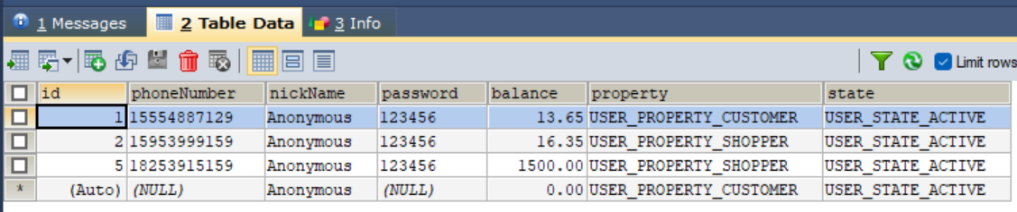
图5.6 数据库的用户金额已经发生了变化

5.1.2商家处理订单部分（黑体小四，1.5倍行距，段前0.5行）
在商家主页中，单击开始处理订单。

图5.7 商家处理订单
点击view all，可以发现待处理订单的信息，这是上一个流程中所形成的。点击文档内容，确认可以下载文档。
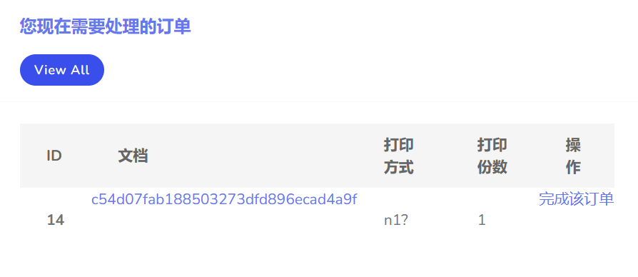
图5.8 商家看到待处理的订单
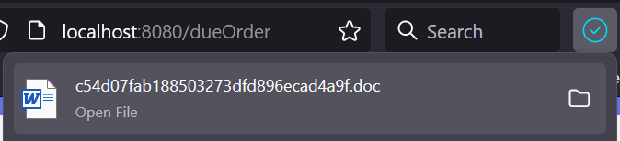
图5.9 商家可以下载相应的文档
可以看到其打印方式。点击完成该订单，则该订单消失，查看数据库，则是准备就绪的状态，代表商家已经打印该订单，故而，可以进行下一步模拟操作。

5.1.3客户领取纸质文档部分（黑体小四，1.5倍行距，段前0.5行）
登录。
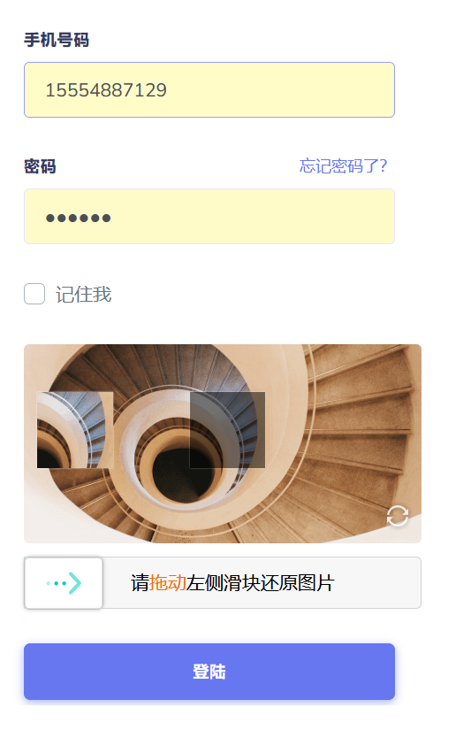
图5.10 取件用户登录界面

在用户主页中，点击去订单，点击view all。发现已经列出了可以取得的订单。
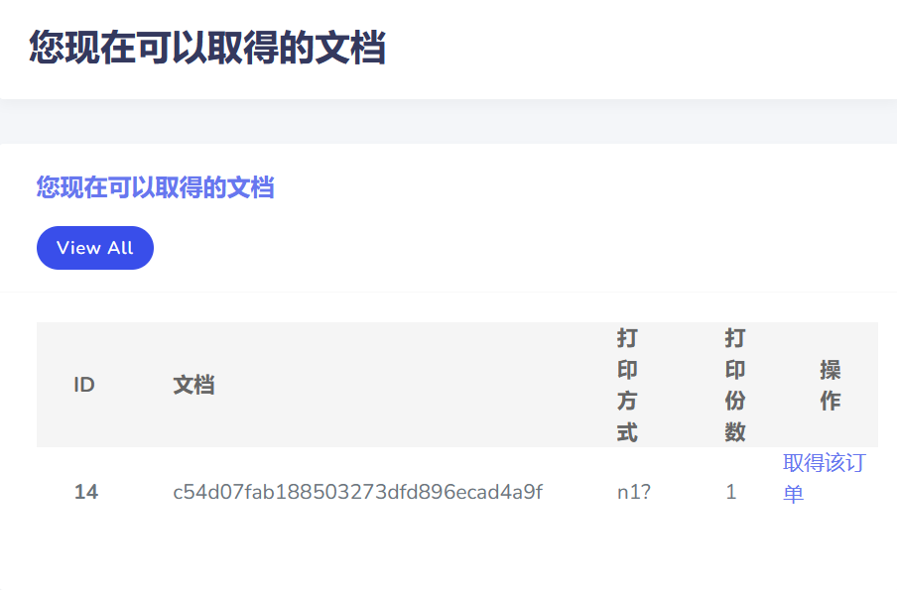
图5.11 用户可以取得就绪的订单
点击完成该订单，则该订单消失，查看数据库，则是订单已经完成的状态。
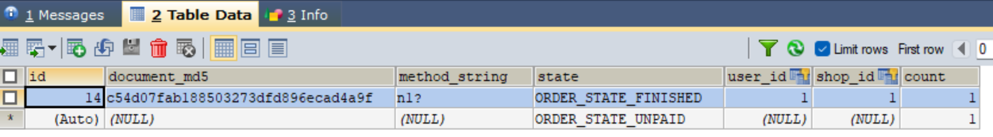
图5.12 用户完成了该订单

5.2对非核心业务部分的单元测试(黑体四号，1.5倍行距，段前0.5行)

5.2.1商家实体店的注册和审核（黑体小四，1.5倍行距，段前0.5行）
计划实现部分，在论文第二版中增加

5.2.2商家增加新的打印方式与收费方式（黑体小四，1.5倍行距，段前0.5行）
计划实现部分，在论文第二版中增加

5.2.3商家盈利报表（黑体小四，1.5倍行距，段前0.5行）
计划实现部分，在论文第二版中增加

5.2.4用户使用安全锁（黑体小四，1.5倍行距，段前0.5行）
计划实现部分，在论文第二版中增加

5.3整合测试(黑体四号，1.5倍行距，段前0.5行)
计划实现部分，在论文第二版中增加

6总结与展望(黑体小三，1.5倍行距，段后1行，新起一页，居中)

6.1总结(黑体四号，1.5倍行距，段前0.5行)
本论文论述了SpringBoot框架整合SSM框架集的条件下开发的面向校园的打印服务平台系统的开发实现过程。我们使用了过程图和用例图描述了其需求，使用了E-R图描述了数据库，并用部分代码描述了其实现逻辑。从我们实现的产品来看，本系统具备了如下几个特点：
（1）层次清晰，业务逻辑解耦，移植性和可扩展性高。
本网站设计基于SSM框架，而SSM框架的核心，即分层设计思想。在Spring MVC框架中，涉及到前端展示层，控制器层，Service层；而MyBatis提供了持久层。故而本项目实际分为四层，即前端展示-控制器-Service-DAO持久层。另外，系统抽取了部分常量，将这些常量的定义放置在一个Java类中。这些都使得项目低耦合，可扩展，可维护。
（2）针对问卷和收款规则定义的灵活性好。
尽管在设计阶段，我们针对下单时的需求问卷和收款规则定义了E-R图，但考虑到它们有固定的结构，并且内容频繁使用相对较少，因而它们的定义是利用XML，在项目运行时一次性读取，而非利用了数据库来存储。XML以固定的语法来书写的。依照固定的格式，修改下单时的需求问卷，而不必修改程序本身，甚至可以在程序运行时对其进行修改和动态加载，这使得应对商家收款规则的定义和增加打印方式上不必修改代码，甚至可以增加打印照片等功能，限于前期没有预见到，因而需要修改少量代码。如果前期程序开发更加得当，增加打印照片等其他功能，是可以不需要修改代码的。

6.2展望(黑体四号，1.5倍行距，段前0.5行)
本论文中所设计的面向校园的打印服务平台系统，虽然易于使用，能够在既定的条件下完成相应的流程。但也由于本人技术能力的限制，以及研发时间较短、没有合作开发者等客观方面的限制，我们的系统开发只完成了核心业务和需要支持核心业务完成的部分必要的业务，我们的系统在如下方面仍有改善空间：
（1）增加自助的充值和提现功能。
如果给本系统加上自助充值和提现功能，那么意味着本系统距离投入实用已不远矣。相比于充值和体现，还有一些在业务上创新的点更值得去做。但忌于平台的安全性并没有经过足够严格的检查与测试，而且接入支付宝、微信进行实用也要经过一些麻烦。而且一旦投入商用之后，就意味着做好充分的准备，迎接各种意外情况，因而程序就不再是一个在毕业设计中展示的Prototype，而是经过各种抗压测试的强悍的Web应用程序。要考虑效率相比之下，对此系统的其他部分、对业务流程进行优化仍然显得优先程度更高一些。
（2）针对性能进行优化。
在构建前段时，我们提到了我们使用的是JSP页面，这在开发时能够提升我们的开发效率，但在运行时性能会低下。在项目测试运行时，我们将一部分引用自类的常量替换回网页文档中的字符串，这将能够大大提升应用的性能；在项目后期，我们可以用ajax的模式来构建交互。所有在jsp页面中session维持的内容都可以利用token机制，比如请求订单列表。Token机制将会使用到ajax的模式。
（3）采用分布式的策略。
比如，数据库可以部署在一个单独的服务器实体上；另外，文档的管理也可以被抽离出来，成为一个单独的Java Web应用，部署在另一台服务器实体上——甚至是若干台服务器上。另外，也可以更多的采用现有的、成熟的商用的服务api，比如主页巨幕的壁纸，标注商家位置的地图。虽然我们分离了业务，但是在购买服务器的套餐时，我们便可以根据不同应用程序的性能要求选择不同的服务器。这不仅会提升整个应用的性能，购买服务器时会有降低我们的成本花费的可能——比如文件服务器流量太大而且有时候并发过高，如果我们采用了分布式策略，并且有若干个服务器，那么一部分服务器可以按流量计费以应对短暂时间高访问量，而另一部分可以用固定带宽的方式以应对经常性访问。
（4）可以为本Web系统开发配套的桌面应用程序以减少商家的工作量。
虽然这脱离了Web应用程序的范畴，但是这一点是仍然可做，并且可以带来效益的。因为这将大大简化商家的工作量。可以想象，服务器端是一个计划编排者的角色，而商家的桌面应用程序所在的客户端则是一个计划执行者的角色。一旦接收到了计划，便可以择机执行。通过预先配置好打印机，它可以几乎自动化的工作，而商家不必选择打印方式等，只需要一键即可打印。甚至，如果有一套自动化的分类并放置文档进入一些小柜子的设备，与我们的应用程序相连接，并通过取货码控制以进入不同的小柜子，用户在取件时根据取货码寻找到固定的小柜子取出即可，那么商家的工作量就几乎减少至零，这将可以极大的方便商家。
最后我想说的是，本项目所完成的系统，相比于投入实战的商用系统，它更倾向于一个业务逻辑的展示和产品原型的简单技术实现。当然，也应当向实战方向继续努力，锤炼自己，百炼成钢，利用毕生所学，做出更加有创意、更完善、更优秀的产品，服务于社会。

参 考 文 献（黑体小三，字间空一格，新起一页，居中）
计划实现部分，在论文第二版中增加

致 谢
首先，我想感谢我的指导老师马坤老师，老师对我的设计给了我针对软件开发上的日程、思路等建议，更是从一开始欣赏我的想法，并从软件工程的角度提出了改善的建议。毕业论文的选题阶段，由于不是既有的课题，而是我自己提出的想法，老师也为我自己提出的想法成为毕业论文的课题颇有费心。
其次，我想感谢我大学以来兢兢业业授课、工作而不辞辛劳的全体教师。我能与有些老师交流颇多，讨论一些想法，学术也罢（可能称为学习更合适），技术也罢，一些做事的道理也罢，能从优秀的老师身上有所学习，有所听闻，荣幸之至。我也要感谢和我交流想法的同学们，有几位关系要好的同学，我经常和他们交流想法。他们对我的想法提出了自己的见解，或是批评，或者称赞；有些技术上的难题，我也向他们有所请教，他们也给过我一些合适的解决方案，令我不再为一些细节问题苦恼。
再有，我想感谢那些提供接口的企业和个人。我的项目部分依赖于这些服务才能使用，这些依赖有前端的，例如BootStrap和开源Stisla模板，高德地图api和顶象api，也有不少后端的依赖如poi等通过maven引入。我衷心感谢他们能将自己的工作成果作为公共服务提供。
以及，感谢父母、感谢国家的话，我想也不必过多付诸言语。相信大家都能够理解。
最后，我仍然要再次感谢我的毕业设计指导老师。原本我的想法是做一个B2C模式的平台，以与校园内诸商户竞争，颇有通过竞争取而代之以获得市场的意味。我的导师给我提出了用C2C模式的建议，利用平台沟通商家与用户，打通商户与用户的业务。诚然， C2C模式相比B2C模式，绝对是更易于开始实现和推广的模式。相比以一个挑战者的姿态，通过淘汰其他竞争者达到垄断以获得利益，或许，科技工作者应当通过为人和社会提供更优质的产品来实现盈利，用尽毕生所学，应如点金指一般，化腐朽为神奇。以人为本，为人提供更好的产品,当是科技工作者们殚精竭虑工作的最根本动机。
我有幸能明白这一点，我会深深感谢我的老师。

